Vitaminas Hidrosolubles
Este grupo esta conformado por las vitaminas B, la vitamina C y otros compuestos anteriormente considerados vitaminas como son el ácido fólico, pantoténico, la biotina y carnitina.
Dentro de este grupo de vitaminas, las reservas en el organismo no revisten importancia, por lo que la alimentación diaria debe aportar y cubrir diariamente las necesidades vitamínicas. Esto, se debe justamente a que al ser hidrosolubles su almacentamiento es mínimo.
La necesidad de vitaminas hidrosolubles debe siempre tener en cuenta el nivel de actividad física del individuo, dado que el ejercicio activa numerosas reacciones metabólicas cuyas vitaminas son las coenzimas. Así se llega a una situación en la que para las actividades físicas intensas, existen riesgos de carencias y por tanto aparecen los suplementos.
Compuesto | Función (interviene en) | Fuente
Vitamina B1 | Participa en el funcionamiento del sistema nervioso.  interviene en el metabolismo de glúcidos y el crecimiento y mantenimiento de la piel. | 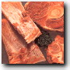  Carnes, yema de huevo, levaduras, legumbres secas, cereales integrales, frutas secas.
Vitamina B2 | Metabolismo de prótidos y glúcidos  Efectua una actividad oxigenadora y por ello interviene en la respiración celular, la integridad de la piel, mucosas y el sistema ocular por tanto la vista. | 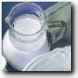  Carnes y lácteos, cereales, levaduras y vegetales verdes
Vitamina B3 | Metabolismo de prótidos, glúcidos y lípidos  Interviene en la circulación sanguínea, el crecimiento, la cadena respiratoria y el sistema nervioso. | 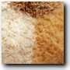  Carnes, hígado y riñón, lácteos, huevos, en cereales integrales, levadura y legumbres
acido pantoténico | Interviene en la asimilación de carbohidratos, proteínas y lípidos.  La sintesis del hierro, formación de la insulina y reducir los niveles de colesterol en sangre. | 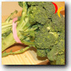  Cereales integrales, hígado, hongos, pollo, broccoli.
Vitamina B6 | Metabolismo de proteínas y aminoácidos  Formación de glóbulos rojos, células y hormonas.  Ayuda al equilibrio del sodio y del potasio. | 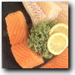  Yema de huevos, las carnes, el hígado, el riñón, los pescados, los lácteos, granos integrales, levaduras y frutas secas
biotina | Cataliza la fijación de dióxido de carbono en la síntesis de los ácidos grasos.  Interviene en la formación de la hemoglobina, y en la obtención de energía a partir de la glucosa. | 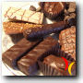  Hígado vacuno, maníes, cajú chocolate y huevos.
ácido fólico | Crecimiento y división celular.  Formación de glóbulos rojos | 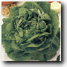  Carnes, hígado, verduras verdes oscuras y cereales integrales.
carnitina | Interviene en el transporte de ácidos grasos hacia el interior de las células.  Reduce los niveles de trigliceridos y colesterol en sangre.  Reduce el riesgo de depositos grasos en el hígado. | 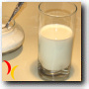  Principalmente en carnes y lacteos.
Vitamina B12 | Elaboración de células  Sintesis de la hemoglobina  Sistema nervioso | 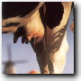  Sintetizada por el organismo. No presente en vegetales.  Si aparece en carnes y lacteos.
Vitamina C | Formación y mantenimiento del colágeno  Antioxidante  Ayuda a la absorción del hierro no-hémico. | 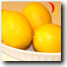  Vegetales verdes, frutas cítricas y papas

